PRESSE-INFORMATION

Redaktion:
STAHLWILLE Pressebüro Tschorn & Partner
Eduard Wille GmbH & Co. KG Kay-Uwe Müller
Lindenallee 27 Postfach 10 11 52
42349 Wuppertal 69451 Weinheim
Tel. (0202) 47910 Tel. (06201) 5 78 78
www.stahlwille.com www.pressebuero-tschorn.de

Kraftvoll und präzise trennen
Baustahlmatten-/Tiefschneider SolutionCUT 436 von VBW

Mit dem SolutionCUT 436 hat die Stahlwille-Marke VBW einen leistungsstarken Baustahlmatten-/Tiefschneider im Programm, der für anspruchsvolle Arbeiten auf dem Bau entwickelt wurde. Dank einer innovativen Rohrgeometrie ermöglicht das Werkzeug „Made in Germany“ Arbeiten auch in engen Bauräumen – bei gleichzeitig reduziertem Kraftaufwand.

Leistungsstark und verschleißfest
Der 1000 mm lange Baustahlmatten-/Tiefschneider bietet eine Trennleistung von bis zu 9 mm und trennt zuverlässig Stahl mit einer Härte von bis zu 48 HRC. Der aus Spezialstahl im Gesenk geschmiedete Messerkopf ist mit nachstellbaren Messern ausgestattet. Das ermöglicht eine hohe Standzeit und somit die Verwendung über einen langen Zeitraum. Die hochwertige Vergütung sorgt zudem für eine höhere Verschleißfestigkeit – ein entscheidender Vorteil für den Dauereinsatz auf der Baustelle oder in der Werkstatt.

Durchdachte Konstruktion für präzises Arbeiten
Besonderes Merkmal des SolutionCUT 436 ist die spezielle Rohrkopf-Geometrie, die in gestapelten Baustahlmatten ein sauberes Trennen nicht nur in der ersten und zweiten Ebene, sondern auch in tieferliegenden Bereichen ermöglicht. Die schnabelartige Form des Kopfes dient darüber hinaus dem besseren Heranziehen und Greifen der zu trennenden Gewindestangen oder Baustahlmatten. Ein integrierter Begrenzungsanschlag mit Pufferzone erhöht den Anwenderkomfort. Die ergonomischen 2-Komponenten-Griffe sorgen für sicheren Halt und eine optimale Kraftübertragung.
Mit dieser Kombination aus Präzision, Langlebigkeit und Bedienkomfort setzt der Baustahlmatten-/Tiefschneider neue Maßstäbe für professionelle Anwender, die auf effiziente Werkzeuge angewiesen sind. In derselben Baureihe ist auch ein Bolzen-/Ecktiefschneider SolutionCUT 434 verfügbar.

Weitere Informationen: www.vbw.de

Technische Daten
Länge | 1000 mm
Schneidleistung 19 HRC | 11 mm
Schneidleistung 40 HRC | 9 mm
Schneidleistung 48 HRC | 6 mm

Fotos: VBW

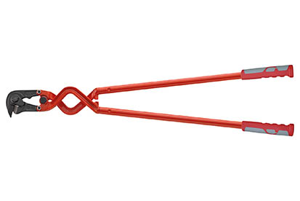
Mit dem SolutionCUT 436 erweitert die Stahlwille-Marke VBW ihr Portfolio um einen leistungsstarken Baustahlmatten-/Tiefschneider.

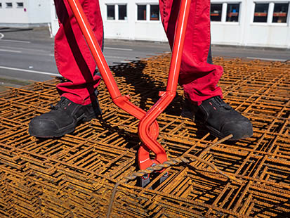
Die spezielle Rohrkopf-Geometrie ermöglicht in gestapelten Baustahlmatten den präzisen und sicheren Einsatz auch in tieferliegenden Bereichen.

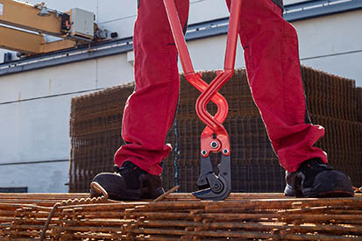
Verschleißfest und mit langer Lebensdauer: Der aus Spezialstahl im Gesenk geschmiedete Messerkopf ist mit nachstellbaren Messern ausgestattet.

